Lycée Ali Bélhouen – Béja-  Classe : 1èr année 11 | Mathématique | Yahmadi Rafik  - scolaire : 2011/2012

Exercice1 : ( 6 points )
Rependre par vrai ou faux ( aucune justification n’est demandée )
1) 212 =17 x12 +18 est la division euclidienne de 212 par 17 .
2) Si n est impair alors n(n+1) est pair .
3) L’inverse de $\frac{119}{51}$ est $\frac{3}{7}$
4) l’écriture scientifique de 173,45 est 1,7345 10 ⁻² .
5) l’arrondi de 35,74378 à 10⁻³ prés est 35,743 .
6) si a est un entier pair et b un entier impair alors a et b sont premiers entre eux
Exercice2 : ( 6 points )
1- Déterminer PGCD (36,14 ) par :
a) La méthode de décomposition en facteurs premiers.
b) L’algorithme d’Euclide
c) Rendre la fraction $\frac{36}{14}$ irréductible

2- Dans chaque cas déterminer le(s) valeur(s) de n pour que
- $\frac{2}{n}∈$ IN b) $\frac{n+1}{n-1}∈$ IN

Exercice3 : ( 4 points )
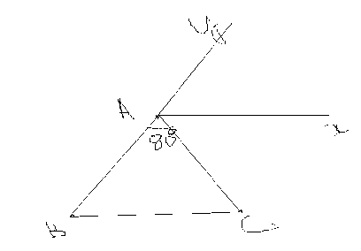
ABC est un triangle isocèle en A tel que BAC=80 et [AX) est la bissectrice
extérieur de A.
1) Calculer les angles ABC et YAC et YAX.
2) Les droites (AX) et (BC) sont-elles parallèles ?justifier la réponse.

Exercice4 : ( 4 points )
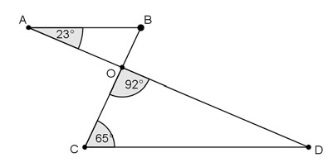
On considère la figure ci-contre :

1- donner la mesure de l'angle $\hat{ABC}$
2- En déduire que les droites ( AB) et (CD)
sont parallèles
2- en déduire que les droites (AB) et (CD) sont parallèles

